Cách chia sẻ một phần video YouTube trên iPhone, Android, và máy tính
Bạn tìm thấy một đoạn phim hay trong một video YouTube và muốn chia sẻ nó với ai đó. Thay vì chia sẻ toàn bộ video, hãy để tính năng Clips giúp bạn.
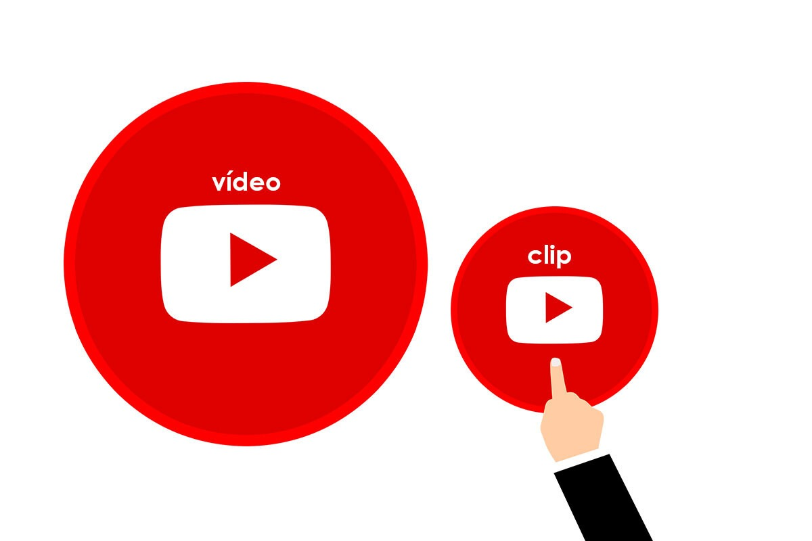
Clips là gì?
Clips là một tính năng của YouTube trên web và ứng dụng di động. Nó giúp bạn chọn một đoạn phim ngắn (clip) trong một video YouTube, sau đó tạo ra địa chỉ liên kết của đoạn phim đó để bạn chia sẻ nó với bạn bè nhanh chóng và dễ dàng hơn. Mỗi đoạn clip sẽ có độ dài tối thiểu là 5 giây và tối đa là 60 giây.
Clips giúp bạn và bạn bè của mình tiết kiệm nhiều thời gian và công sức vì bạn không cần phải chia sẻ toàn bộ video và chỉ cho bạn bè chỗ tìm đoạn video bạn muốn nhắc đến.
Lưu ý:
- Để tạo clip từ video YouTube, bạn phải đăng nhập vào tài khoản YouTube.
- Bạn không thể tạo clip từ video dành cho trẻ em, video phát trực tiếp (livestream) không có DVR, video livestream có độ dài hơn 8 tiếng, và video đang công chiếu.
- Người nhận có thể xem clip không cần đăng nhập vào tài khoản YouTube.
- Đoạn clip sẽ tự động phát lại liên tục.
- Ở thời điểm viết bài này, Clips chỉ khả dụng với một vài kênh (channel) YouTube nhất định. Nếu bạn chưa thấy tính năng này trên một kênh nào đó nghĩa là nó chưa khả dụng với kênh đó.
Cách chia sẻ một phần video YouTube trên web
Đầu tiên, bạn mở trang web YouTube từ địa chỉ tại đây bằng trình duyệt web trên máy tính Windows, Mac, hoặc Linux.
Tiếp theo, bạn tìm và mở video chứa đoạn clip bạn muốn chia sẻ với người khác.
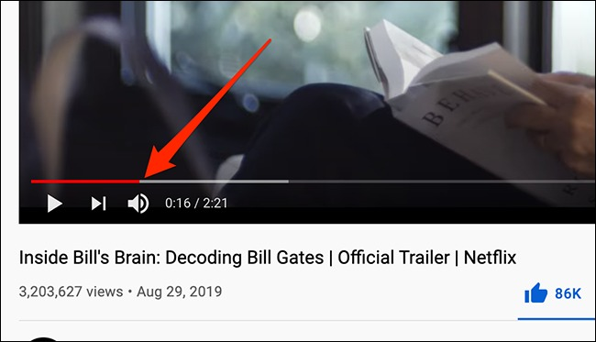
Tại trang xem video, bạn bấm nút Clip nằm bên dưới tiêu đề của video.
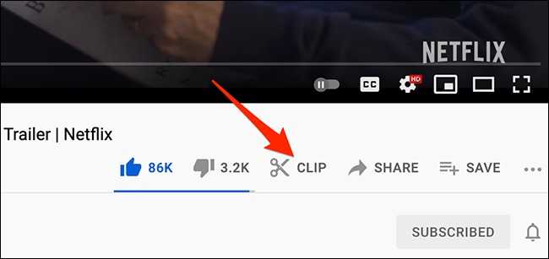
Ngay lập tức, bạn sẽ thấy khung Create clip xuất hiện ở bên phải của trang web YouTube.
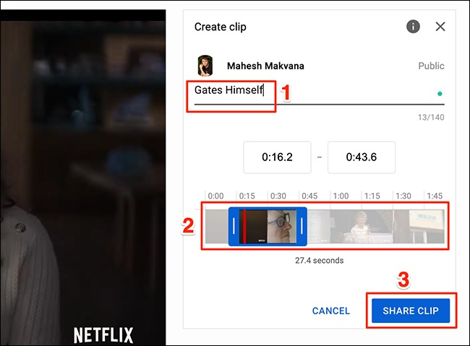
Tại khung này, bạn bấm chuột lên ô Add a Title và đặt tên cho đoạn phim ngắn. Sau đó, bạn kéo thanh trượt màu xanh dương nằm trên dòng thời gian của video để chọn phần video bạn muốn tạo clip. Khi hoàn thành, bạn bấm nút Share Clip nằm ở dưới cùng bên phải.
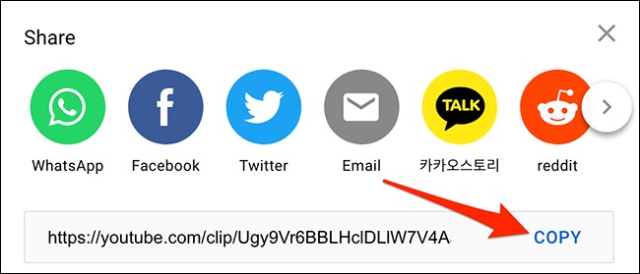
Thao tác trên sẽ mở hộp thoại Share. Tại hộp thoại này, bạn hãy bấm nút Copy để sao chép địa chỉ liên kết của đoạn clip bạn vừa tạo vào clipboard. Hoặc bạn có thể bấm lên biểu tượng của một trang mạng xã hội bất kỳ để chia đoạn clip trực tiếp lên trang đó.
Khi người nhận sao chép và dán địa chỉ liên kết bạn chia sẻ vào trình duyệt web hoặc bấm lên nó, YouTube sẽ đưa họ đến thẳng đoạn clip bạn đã chọn trước.
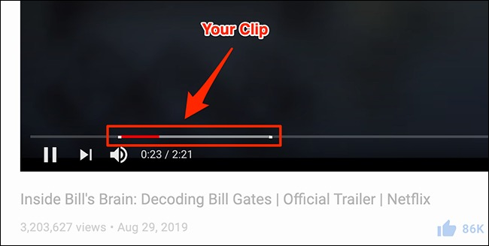
Cách chia sẻ một phần video YouTube trên iPhone, iPad, và Android
Trên iPhone, iPad, hoặc smartphone Android, bạn có thể chia sẻ một phần video YouTube sử dụng ứng dụng chính thức của mạng xã hội video lớn nhất hành tinh.
Mở ứng dụng YouTube, sau đó tìm và mở video chứa đoạn phim ngắn bạn muốn chia sẻ.
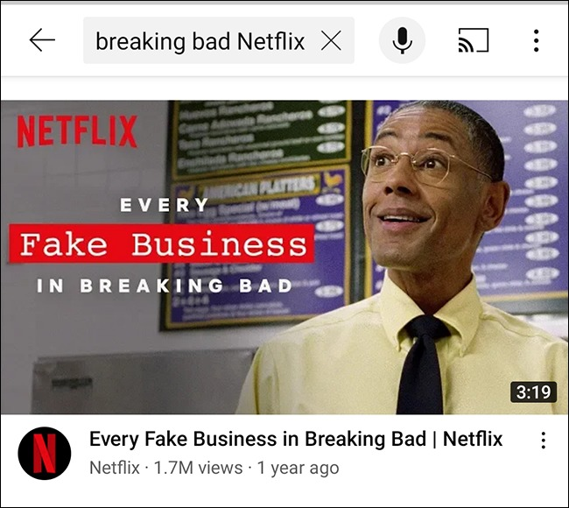
Tại trang xem video, bạn bấm nút Clip nằm bên dưới tiêu đề của video.
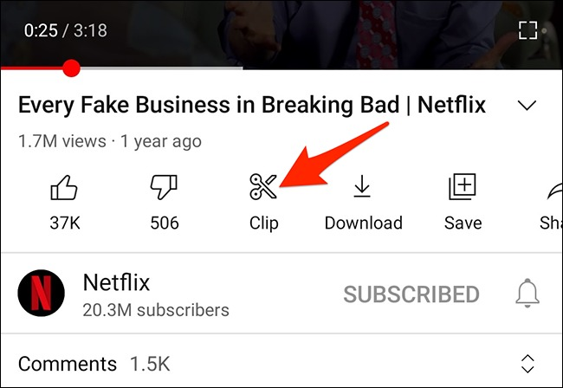
Ngay tức thì, YouTube sẽ mở khung Create Clip ngay bên dưới video.
Tại đây, bạn hãy bấm lên ô Add a Title và nhập tên cho đoạn clip. Tiếp theo, bạn kéo thanh trượt màu xanh dương nằm trên dòng thời gian của video để chọn phần video bạn muốn chia sẻ. Khi hoàn tất, bạn bấm nút Share clip nằm ở dưới cùng bên phải.
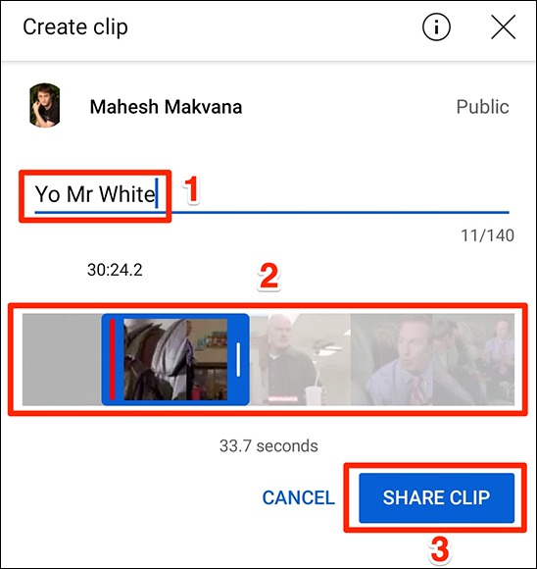
Thao tác trên sẽ mở trình đơn Share của điện thoại. Tại đây, bạn bấm nút Copy Link để sao chép địa chỉ liên kết của đoạn clip bạn vừa tạo vào clipboard. Bạn cũng có thể bấm lên biểu tượng của một mạng xã hội bất kỳ để chia sẻ nó trực tiếp lên đó.
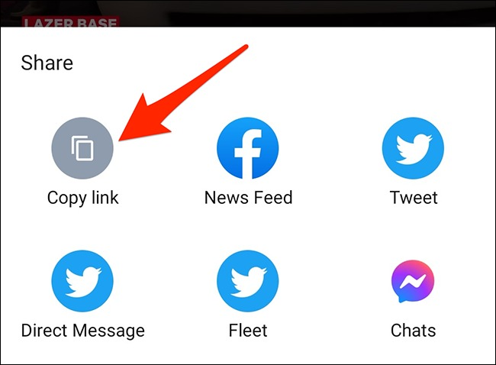
Bạn có thể kiểm tra đoạn clip trước khi chia sẻ bằng cách dán nó vào thanh địa chỉ của trình duyệt web trên smartphone, bấm nút Enter, và đoạn clip sẽ bắt đầu phát từ vị trí bạn chọn.
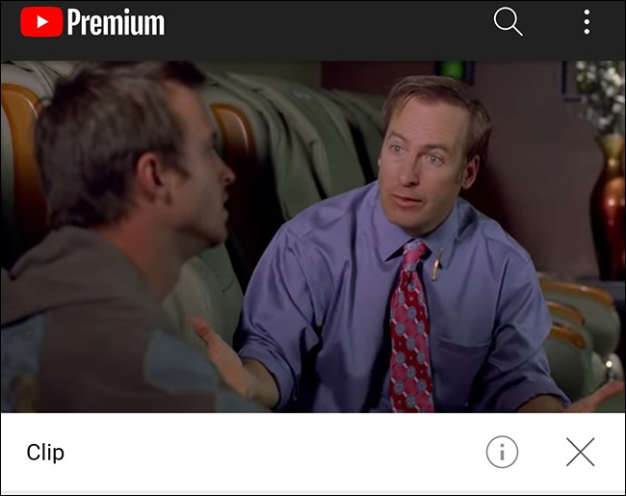
Ca Tiếu/Bành Lê
https://www.howtogeek.com/735765/how-to-share-a-clip-of-a-youtube-video/

